**Лабораторна робота №12**

з курсу “Архітектура обчислювальних систем та комп’ютерна схемотехніка”

Виконав:

Студент

групи ПМІ-13

Тимчишин Ярема

Львів 2022

**Тема:** Програмування співпроцесора з використанням команд обчислення трансцендентних функцій для даних дійсного типу

**Мета:** Ознайомитися з принципами роботи математичного співпроцесора і використати його можливості для обчислення трансцендентних функцій та реалізації розгалужень

**Варіант 19**

**Завдання:**



**Виконання лабораторної роботи.**

1. У середовищі Visual Studio створив простий проект на мові C++.

2. Реалізував програму, яка обчислює трансцендентний вираз, обравши завдання згідно зі своїм варіантом (див. Додаток). Вхідні дані вводяться з клавіатури під час виконання програми в десятковому форматі зі знаком. Програма складається з двох модулів:

*Головний модуль* — створюється мовою С++ і має забезпечити ввід необхідних даних, виклик асемблерної процедури для обчислення виразу та вивід результату обчислень.

*Модуль безпосередніх обчислень* — здійснює необхідні арифметичні дії з використанням математичного співпроцесора.

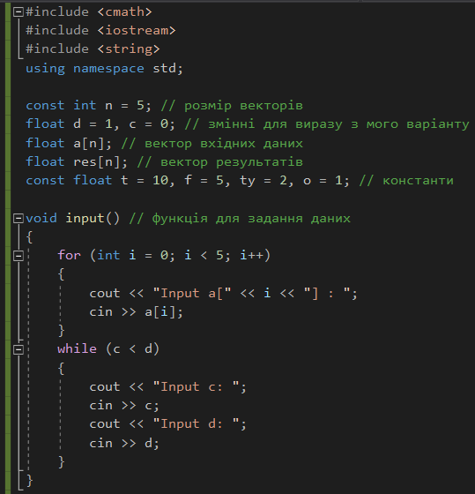

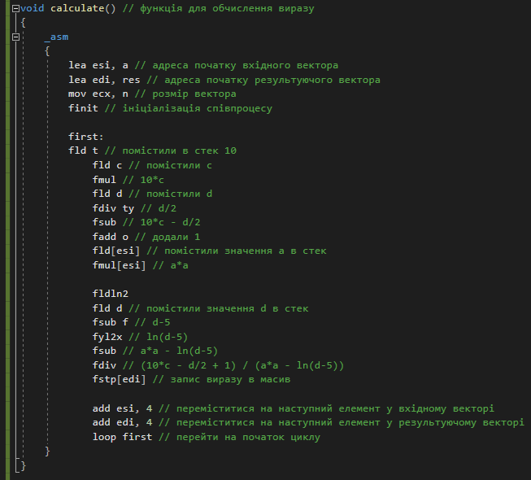

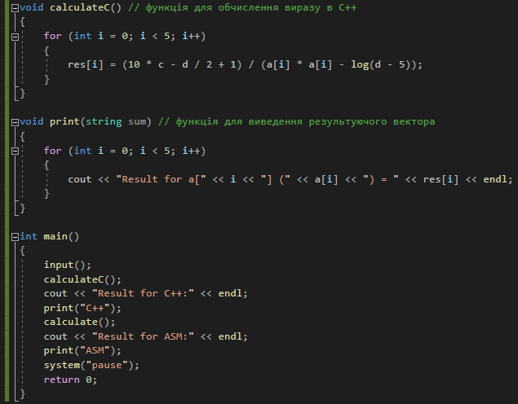

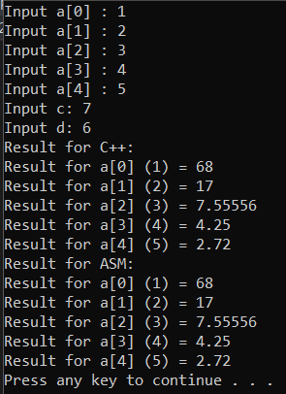

**Висновок:** Під час виконання даного завдання, використовуючи середовище Visual Studio, я ознайомився з принципами роботи математичного співпроцесора і використав його можливості для обчислення трансцендентних функцій та реалізації розгалужень.